＜配布資料＞
ケータイは危険ととなり合わせ
－便利な裏側に危険がひそむことを知りましょう－

ケータイは通話だけではなくコミュニケーションツールに
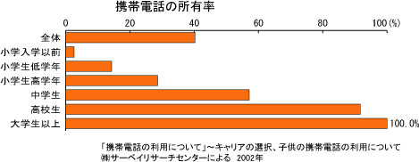
携帯電話（ケータイ）は、もともと持ち歩くことができる電話という意味でしたが、今では、インターネットに接続でき、ｅメールやホームページを見られるなど、ありとあらゆる情報に接することができる道具になっています。

子どもの消費トラブル相談件数が急増しています
携帯電話やインターネットの普及により、大人と変わらないくらいトラブルが増えています。

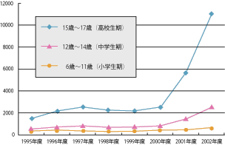
子どもの年齢層別の相談件数の推移
トラブル相談内容ベスト３

第１位 不当請求に関すること
第２位 未成年者契約に関すること
第３位 高価格・高料金に関すること
PIO-NETにより作成（2003年7月24日現在）
2003年12月5日独立行政法人 国民生活センター

＜配布資料＞

こんなトラブルや事件が起こっています
事件１ 「ワン切り」らしい番号に電話をかけ直したら、高額な利用料を請求された。
事件２ 高校生女子の携帯電話に、勧誘のメールが届き、「18歳以上対象」の有料情報サービスだったが、興味本位で登録して数回利用した。本人は電話通話料のみで利用できると思っていたが、高額な利用料・会員登録料・事務手数料の請求を受けた。
事件３ 中学生がパチンコ攻略法の広告を見て電話し、有料で資料を入手したが、さらに高額な料金を支払って登録することが必要だという請求が届いて心配になった。
事件４ 高校生の女子の携帯電話に、覚えがないにもかかわらず、結婚相手紹介サービスの業者から、本人の個人情報（氏名・住所・携帯電話番号・メールアドレス・生年月日・家族構成・身長・体重など）が送られてきた。

ケータイは便利な反面、危険な道具
テレビや家にある電話とちがうこと
- 完全に個人で情報を受信・発信ができる。
- 見知らぬ人に接することができる。

利便性
- 友達と自由にコミュニケーションができ、プライバシーが守られる。
- 遠くの人やあったことがない人とでもコミュニケーションができ、友達が多くできる。

危険性
- コミュニケーションのトラブルがあったときに、１対１の関係なので対応が難しく深刻になりやすい。
- 相手が悪意をもった大人であったり、犯罪を目的としたホームページであったりすると、だまされたり、犯罪に巻き込まれたりする。

次のことに心掛けましょう
○ 迷惑メールは、見ないで削除しましょう。好奇心からついついみたくなりますが、そこには危険が潜んでいると考えてください。
○ メールやWebサイトで見覚えのない人や会社には、個人情報（氏名・住所・携帯電話の番号・メールアドレス・年齢・学校名など）を絶対に送信しないようにしましょう。
○ 間違ってサイトをみてしまい、誘いが来たり、お金の支払いを求められたりしたときには、一人で悩まないでできるだけ早く家族や先生に相談しましょう。もし、相談しにくい場合は、「消費生活センター」や近くの警察などに相談してください。
○ 新しい手口によっておきている携帯電話のトラブルや事件について感心を持ち、調べるようにしましょう。また、友達などに知らせてあげましょう。

